资源推介-51CTO学院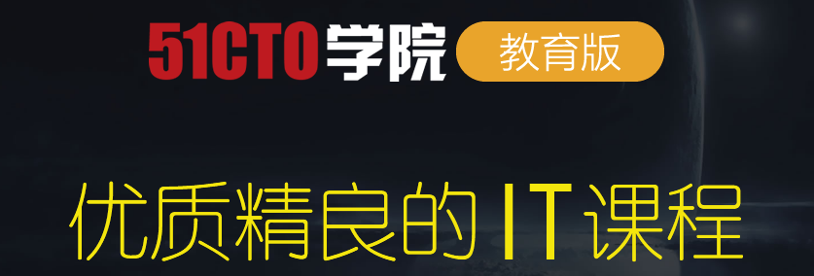
校内访问网址链接：（http://lib.hieu.edu.cn/info/1078/1297.htm）
一、数据库简介
《51CTO学院》（http://e-learning.51cto.com/）是由北京创信天华信息技术有限公司和北京无忧创想信息技术有限公司联合为高校打造的一个全新的IT技能在线学习平台。该平台依托目前国内最大的泛IT在线教育及培训平台—51CTO学院的IT视频资源，致力于为全国高校的广大学子提供优质、专业并极富实际应用性的自助式IT培训课程。
在“互联网+”时代，IT技术已逐渐成为高校各专业学生就业的必备技能，为了给高校学生提供更多的优质IT课程学习资源，“51CTO学院”凭借多年经验积累，深入挖掘IT领域技术牛人，不断汇集覆盖IT技术各领域的就业实战课程。
二、产品特点
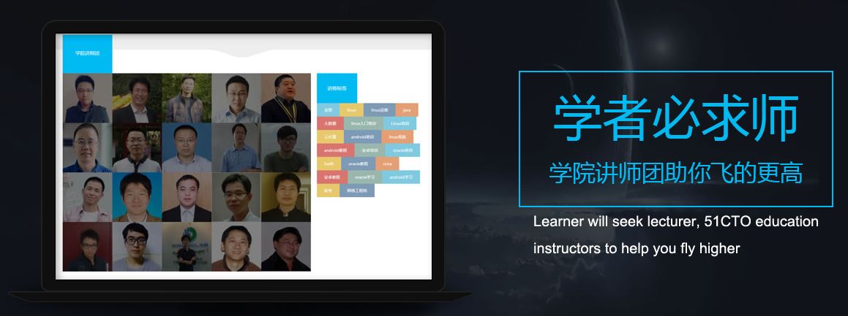
1. IT牛人 专业讲解
《51CTO学院》的讲师团由IT领域的技术牛人及专家组成，他们凭借自身在IT领域的丰富经验，为在校学生打造了众多专业且实战性强的IT视频课程；
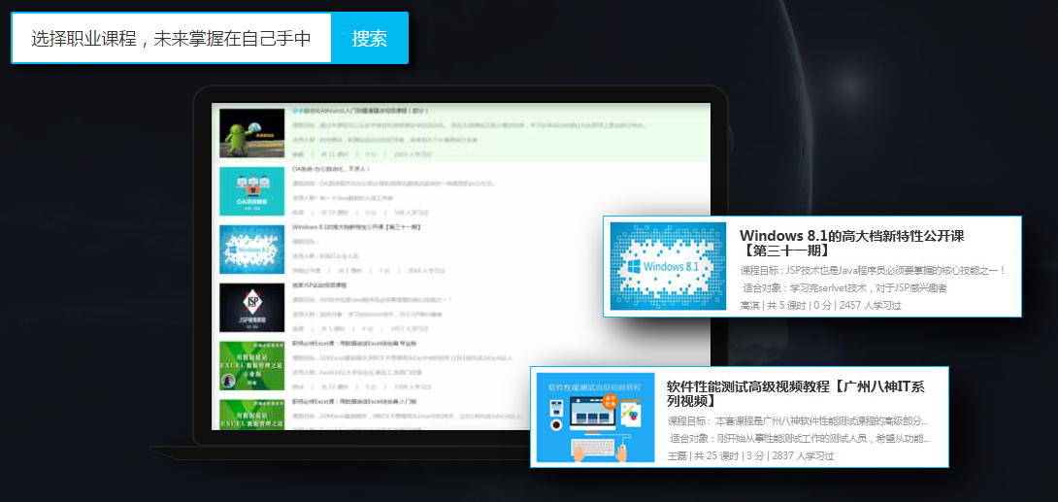
2. IT课程 一网打尽
《51CTO学院》现有20大类IT技术课程，囊括了IT领域所有技术类别，从大众性的应用软件（如office）课程到专业性的高新技术（如人工智能）课程应有尽有，可满足所有专业学生的学习需求；
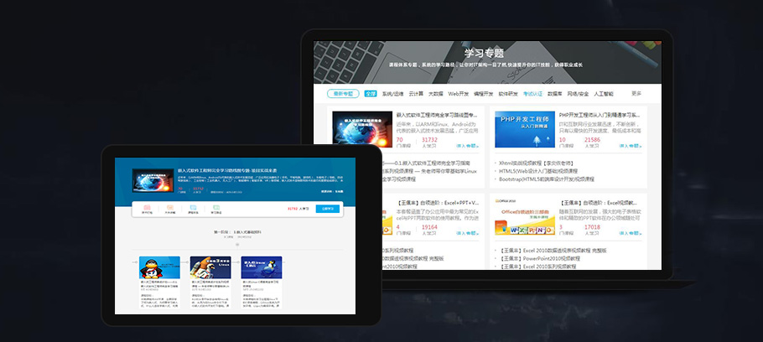
3. 学习专题 透析IT架构
《51CTO学院》学习专题，通过课程的体系化排列，形成专业的学习路径，分阶段、分课程，让你对IT技术的学习架构一目了然，在最短的时间内快速提升IT技能，获得最优的学习效果与学习体验；

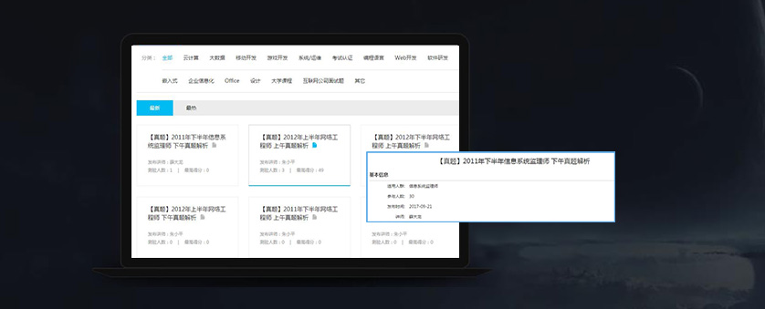
4. 在线题库 巩固学习成果
《51CTO学院》在线题库，包括历年考试认证真题、模拟题，各大名企面试题、笔试题以及各技术领域能力自测题；每一道试题都配备有专业的答案解析，从而帮助学员快速掌握知识难点。
三、课程范围
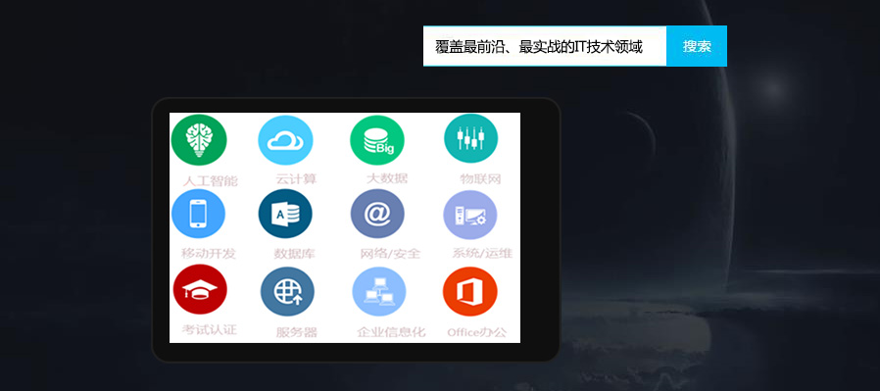
系统/运维、云计算、大数据、Web开发、编程语言、软件研发、考试认证、数据库、网络/安全、人工智能、移动开发、游戏开发、嵌入式、服务器、企业信息化、Office办公、产品/设计、金融/财会、职场/管理、其它。

